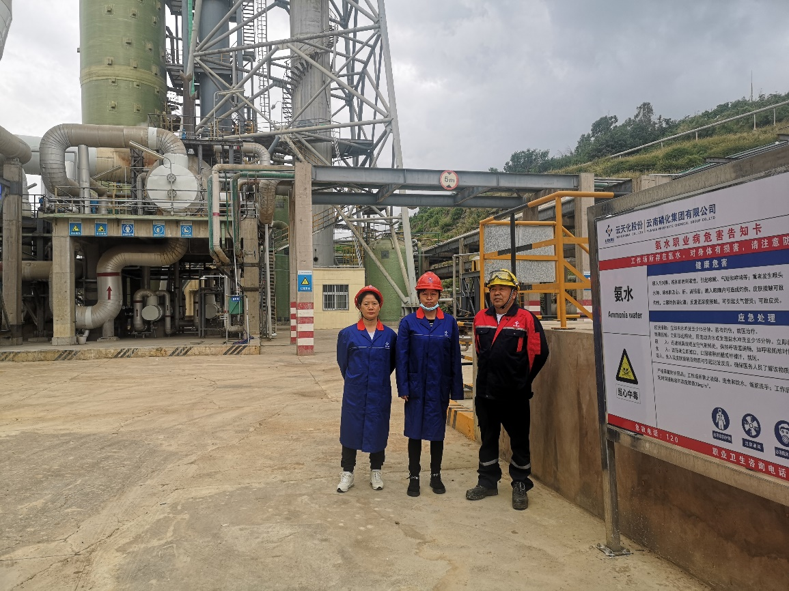
图F1-9评价人员现场照片

